电光与控制
Electronics Optics & Control
ISSN 1671-637X,CN 41-1227/TN
《
电光与控制》网络首发论文
题目：
航拍视角下小尺度车辆精确检测方法
林树铭，冯桑，谭俊楠
2024-12-12
作者：
收稿日期：
网络首发日期： 2025-11-05
引用格式： 林树铭，冯桑，谭俊楠．航拍视角下小尺度车辆精确检测方法[J/OL]．电光与
控制. https://link.cnki.net/urlid/41.1227.tn.20251104.1805.002
网络首发：在编辑部工作流程中，稿件从录用到出版要经历录用定稿、排版定稿、整期汇编定稿等阶
段。录用定稿指内容已经确定，且通过同行评议、主编终审同意刊用的稿件。排版定稿指录用定稿按照期
刊特定版式（包括网络呈现版式）排版后的稿件，可暂不确定出版年、卷、期和页码。整期汇编定稿指出
版年、卷、期、页码均已确定的印刷或数字出版的整期汇编稿件。录用定稿网络首发稿件内容必须符合《出
版管理条例》和《期刊出版管理规定》的有关规定；学术研究成果具有创新性、科学性和先进性，符合编
辑部对刊文的录用要求，不存在学术不端行为及其他侵权行为；稿件内容应基本符合国家有关书刊编辑、
出版的技术标准，正确使用和统一规范语言文字、符号、数字、外文字母、法定计量单位及地图标注等。
为确保录用定稿网络首发的严肃性，录用定稿一经发布，不得修改论文题目、作者、机构名称和学术内容，
只可基于编辑规范进行少量文字的修改。
出版确认：纸质期刊编辑部通过与《中国学术期刊（光盘版）》电子杂志社有限公司签约，在《中国
学术期刊（网络版）》出版传播平台上创办与纸质期刊内容一致的网络版，以单篇或整期出版形式，在印刷
出版之前刊发论文的录用定稿、排版定稿、整期汇编定稿。因为《中国学术期刊（网络版）》是国家新闻出
版广电总局批准的网络连续型出版物（ISSN 2096-4188，CN 11-6037/Z），所以签约期刊的网络版上网络首
发论文视为正式出版。
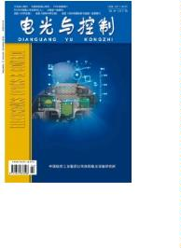

网
络
首
发
时
间
：
2025-11-05 09:18:38
网
络
首
发
地
址
：
https://link.cnki.net/urlid/41.1227.tn.20251104.1805.002
电光与控制
ELECTRONICS OPTICS & CONTROL
航拍视角下小尺度车辆精确检测方法
林树铭, 冯桑, 谭俊楠
（
广东工业大学 机电工程学院,广州 510000）
摘
要：针对航拍视角下的车辆目标存在多尺度、目标小、背景复杂等问题，提出了一种基于多通道协同
特征融合的 YOLOv8 改进模型 ZZQ-YOLO。首先，通过引入 LSKA 机制对主干网络的金字塔池化处理进
行改造，提高模型在复杂背景下对关键信息的关注度。其次，应用一种新的多通道协同特征融合金字塔网
络 MCFFPN 来增强不同分辨率、不同特征映射下的特征信息聚合，进一步提高颈部网络中小目标层对特
征信息的提取。最后，使用 Focaler-MPDIoU Loss 损失函数，改善边框尺寸差异以及难易样本数量不均衡
对梯度的不利影响，加快网络收敛速度。实验表明，改进模型 ZZQ-YOLO 较基线模型在 VisDrone2019 数
据集的验证集 Val 与测试集 Test 上的平均精度(mAP@0.5)分别提升了 4.5%、3.6%，证明了模型改进的有效
性。
关键词：目标检测;YOLOv8;航拍视角;特征融合;损失函数
中图分类号：TP391.4
文献标志码：A
Accurate small-scale vehicle detection method from
the perspective of aerial photography
LIN Shuming,
FENG Sang
TAN Junnan
（
College of Mechanical and Electrical Engineering, Guangdong University of Technology, Guangzhou 510000,
China）
Abstract: To address challenges such as multi-scale targets, small object sizes, and complex backgrounds in aerial
vehicle de-tection, an improved YOLOv8 model, named ZZQ-YOLO, is proposed based on multi-channel
collaborative feature fusion. Firstly,LSKA mechanism is introduced to modify the pyramid pooling of the
backbone network, enhancing the model's focus on critical information in complex backgrounds. Secondly, a
novel Multi-Channel Collaborative Feature Fusion Pyramid Network structure is implemented to strengthen the
aggregation of feature information across different resolutions and feature mappings, particularly improving
feature extraction in the small-object layers of the neck network. Furthermore, the Focaler-MPDIoU Loss function
is utilized to mitigate the adverse effects of bounding box size differences and uneven distribution of hard/easy
samples on gradient calculations, expediting network convergence. Experimental results demonstrate that the
ZZQ-YOLO model outperforms the baseline model, achieving an average precision (mAP@0.5) improvement of
4
.5% on the VisDrone2019 Validation set and 3.6%，which validates the effectiveness of the proposed model
en-hancements.
Key words: Target detection；YOLOv8；Aerial view；Feature fusion；Loss function
收稿日期：2024-12-12
修回日期：2025-01-12
基金项目：广东省研究生教育创新计划项目(粤教研函[2023]3号)
作者简介：林树铭（2000-），男，广东汕头人，硕士生。
通讯作者：冯桑（1973-），男，海南琼海人，博士，副教授，硕导。


电光与控制
ELECTRONICS OPTICS & CONTROL
标特征丢失的问题，设计了混合注意力卷积的小目
0
引言
标检测层，有效地提升了小目标检测的准确性，但
同时也大幅增加了计算复杂度^{[14]}。
无人机在军事、民用和商业等领域的应用日益
普及^{[1]}。航拍车辆检测任务，为交通管理、应急响
应及城镇规划等领域提供了重要的数据支撑和治
理效能提升。
上述作者的研究往往在追求模型轻量化的过
程中，面临检测精度的下降，或者在增强特征融合
等优化提升方面导致模型的计算参数量和复杂度
显著上升，使得改进后的模型难以在无人机等计算
资源有限的嵌入式设备上实现高准确性、低计算量
之间的平衡。
目前，航拍车辆检测模型主要分为两类：基于
图像处理和特征提取的传统目标检测方法，以及基
于深度学习的目标检测方法。传统方法（如HOG特
征、Haar特征等）通过手工设计特征并利用分类器
进行车辆检测^{[2-4]}，但面临特征设计复杂、难以适应
复杂场景等问题。随着深度学习的广泛应用，目标
检测技术取得了显著进步，涌现出如R-CNN^{[5]}、Fast
R-CNN^{[6]}、YOLO^{[7-9]}和SSD^{[10]}等经典模型。然而，
两阶段检测模型虽在准确性上表现优异，但速度较
慢。因此，单阶段检测模型成为无人机目标检测研
究的主流。
因此，针对航拍视角下小尺度车辆的目标检测
方法进行研究，提出一种基于YOLOv8n的无人机车
辆检测模型ZZQ-YOLO。主要工作如下：
（
1）通过引入大型可分离核注意力机制^{[15]}改
进主干网络中的SPPF模块，对原始特征进行加权处
理，增强检测对象的相关特征来减少复杂背景对车
辆检测的干扰。
（
2）提出一种新的多通道协同特征融合金字
尽管大中型目标检测已取得显著成果，小目标
检测仍面临挑战。针对小目标检测，研究者们提出
了多种改进方法，Fan等人利用深度大核卷积增强
浅层特征的感受野，并利用点卷积混合通道位置，
结合损失函数等方式来集中小目标更关键的特征
信 息 ^{[11]} 。 Li 等 人 基 于 Bi-PAN-FPN 的 思 想 改 善
YOLOv8s的颈部网络，采用GhostblockV2结构替代
部分C2f模块，提高模型的整体检测性能^{[12]}。孙佳
宇等人提出了一种动态样本的注意力尺度序列融
合框架AFD，使用轻量化动态点采样融合不同尺度
的特征图来增强网络提取多尺度信息的能力，提高
模型对关键信息的关注度^{[13]}。谌海云等人针对小目
塔网络结构替换原模型颈部网络，使用多个连接结
构融合不同分辨率、不同特征映射的特征，增强输
出层的表示能力和梯度传播。
（
3）在模型中引入Focaler-MPDIoU^{[16,17]}，改
善边框尺寸差异以及难易样本数量不均衡对梯度
的不利影响，使模型更多地关注高质量样本，从而
优化训练过程。
1
ZZQ-YOLO 目标检测模型
本次研究所提出的ZZQ-YOLO目标检测模型，
整体网络结构如图1所示。


电光与控制
ELECTRONICS OPTICS & CONTROL
图 1 ZZQ-YOLO 网络结构
Fig1 Structure of ZZQ-YOLO network
1
.1
SPPF-LSKA 模块
针对航拍视角下，车辆等目标占据像素比例
小、背景复杂的问题，在YOLOv8的金字塔池化处
理模块（Scale-Process Pyramid Pooling，SPPF）中
引 入 大 型 可 分 离 核 注 意 力 机 制 （ Local-Global
Spatial Attention，LSKA）。
LSKA通过将一个大核卷积分解为多级子操
作实现高效计算和上下文建模。如图2（a）所示，
首先，大核卷积被分解为深度卷积、深度扩张卷积
和通道卷积。其中，深度卷积和深度扩张卷积分别
用于捕获局部和扩展的空间上下文信息，而通道卷
积负责特征通道之间的交互与融合。而后，为降低
计算复杂度，LSKA将2D卷积核继续分解为1D的水
平（横向）卷积核和垂直（纵向）卷积核，并将分
解后的卷积核依次串联以构建高效的卷积操作。
图 2 LSKA 注意力结构
Fig2 The structure of LSKA attention
在上述卷积操作的基础上，注意力图的生成
与特征加权过程紧密结合。该过程如下式所示：
_{Y }   _{W}
F
(1)
(2)
1
H
W
12d1
_{Y }   _{W}
Y
2
H
W
2d11
Y₂
1
_{D }   _{W}
1
H
W
k
(3)
1

d
_{D }   _{W}
 D
2
H
W
k
1
(4)
1
d
A W  D₂
1
(5)
(6)
1
F  A F
其中 F 表示输入特征图，F 表示输出特征图，
D、Y H、W
表示中间特征，
分别表示其高度和
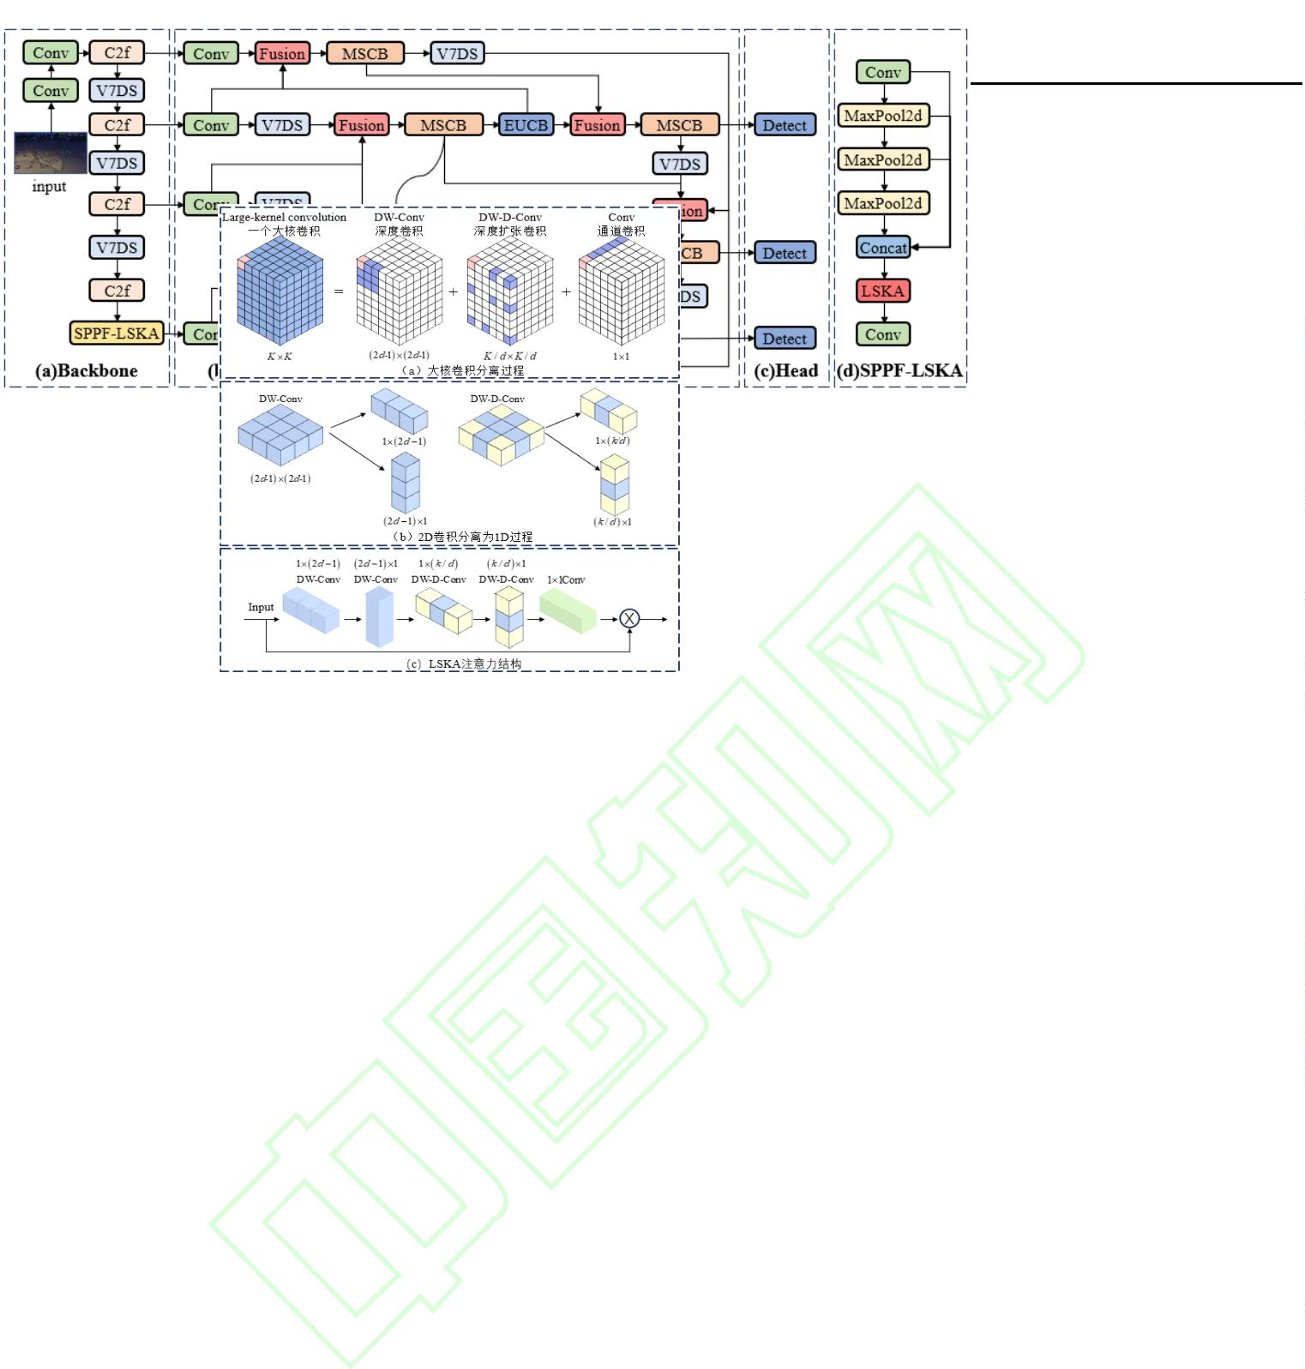

4
电光与控制
宽度， 表示卷积操作，k 表示最大感受野，d 表
单，但无法动态调整特征权重，可能导致信息冗余
或关键特征被稀释。为此，本文采用自适应特征融
合，通过引入自注意力机制或动态权重学习，灵活
调节特征权重，更高效地捕获多尺度、多层次的语
义与位置信息^{[18]}。自适应融合公式如式（7）
示扩张率，  表示逐元素乘积。
1
.2
多通道协同特征融合金字塔网络
小目标检测精度一直是YOLO系列亟待解决
的难题，其主要原因在于深层网络在提取高级特征
时，逐渐丢失浅层网络捕捉的细节信息。
w

O 
i
I_{i}

(7)
e

^{w}j
为此，设计了多通道协同特征融合金字塔网
络 （ Multi-Channel Collaborative Feature Fusion
Pyramid Network，MCFFPN）。其中，浅层特征融
合结构（Shallow Feature Fusion Architecture，SFFA）
通过双向连接保持浅层主干信息，有效提升小目标
检测能力；深层特征融合结构（Deep Feature Fusion
Architecture，DFFA）通过多向连接整合不同分辨
率与特征映射的信息，进一步增强输出层的表达能
力与梯度传播效率。两者在功能上逐步递进，构成
从 浅 层 到 深 层 特 征 提 取 与 融 合 的 完 整 框 架 。
MCFFPN整体结构如图3（a）所示。
i
j
O
I
e
为输出值， 为输入值， 为极小值学习率，用
于约束数值的震荡， w_{i} 和
w
表示不同权重学习参
j
数。以 P 为例，浅层特征融合机制如式（8）所示。
'
4

 

 
⋅
'
w R P
⋅  
w Conv P
⋅
w Conv R P
_{ Conv}
1
3
2
4
3

P
'
5
(8 ）


4
w

w

w
_{e}

1
2
3

'
4
'
5
其中 P 、P 、P 、P 分别为
P3、P4 层的输入特
3
4
征，^{P4、P5 层的中间特征，Conv 为可分离卷积，}
R 为上采样或下采样。
DFFA 在 SFFA 的基础上进一步增强深层特征
的表达能力，重点提升对中型目标的检测性能。具
体而言，DFFA 利用多向跨层信息聚合机制，将来
自不同分辨率的浅层特征与前一层的深层特征进
行整合。
1
.2.1
浅层、深层特征融合结构
SFFA主要针对主干网络中的浅层空间信息，
这些信息对小目标检测至关重要，但因其较为初级
且易受干扰，直接利用可能影响后续检测的稳定性。
因此，SFFA通过双向连接，将浅层特征作为辅助
分支融入深层网络，以实现深浅结合，从而保留丰
富的定位细节并提升网络的空间表征能力。具体结
3
g
P''
的输入为例，由
具体如图 （ ）所示，以
4
P'
P
'
3
跨浅层高分辨率
、浅层低分辨率层
、浅层同
5
P'
P''
P
分辨率层
和前一层
的信息聚合而成。最终
4
3
4
构如下图3（b）所示，其中
P、P' 、 P'' 表示主干网
4
n
n
n
可以同时合并来自 个不同层的信息，从而显著提
升模型检测中型目标的性能，深层特征融合机制如
式（9）所示。
络的特征层在颈部网络的两条路径，V7DS模块和
EUCB模块分别为更加高效的下采样模块和上采
样模块，Fusion为特征融合方式。

⋅ 
^{ w}3
⋅ 
R P
^{ w}4   '' 
w P
⋅
'

^{w}2
R P
'
R P
'

1

（ ）
P''

4
3
5
3
9
针对特征融合方式，本文对比了三种常见方
案，如图3（c）所示。串联融合和加权融合操作简





4
w
^{w}2 ^{w}3 ^{w}4
e

1

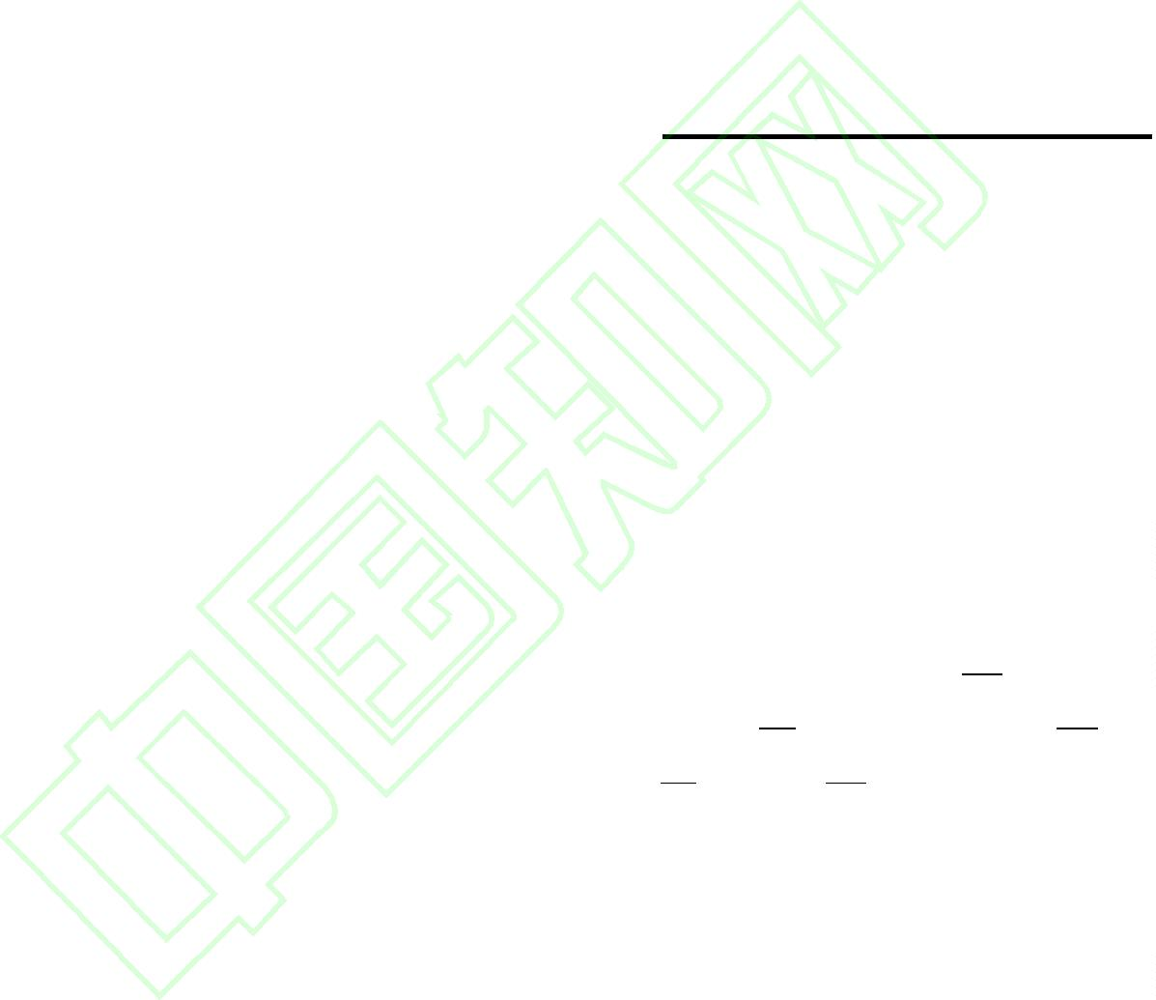

电光与控制
ELECTRONICS OPTICS & CONTROL
图 3 MCFFPN 结构
Fig3 The structure of MCFFPN
1
.2.2
高效上下采样模块
处理。最后，激活后的特征图通过卷积层进一步整
合和压缩通道信息。
在目标检测任务中，下采样和上采样模块对
特征提取与融合至关重要。为更好地保留关键特征
信息，分别对下采样和上采样模块进行了优化。
针对下采样，采用了YOLOv7中设计的更先进
下采样模块（YOLOv7 Downsampling，V7DS）^{[19]}，
其结构如图3（d）所示。V7DS包含两个分支：第
一个分支通过最大池化层下采样后，再经卷积调整
通道数；第二个分支先通过卷积调整输入特征图的
通道数，随后再使用步长为2的卷积完成下采样以
捕获更多空间上下文信息。最终，两分支结果合并
生成空间分辨率减半的特征图。
该上采样模块能够有效压缩和提取关键特征，
为后续网络层提供更精细的输入，同时增强对高尺
度层空间信息的利用。
1.2.3
多尺度特征提取模块
上述SFFA和DFFA分别针对浅层和深层特征
进行融合与优化，有效提升了模型对小目标和中型
目标的检测性能。然而，为进一步增强模型对多尺
度目标的表达能力，本文引入了一种基于异构核选
择机制的多尺度卷积模块（Multi-scale Convolution
Block，MSCB）^{[20]}，以补充对多尺度、多分辨率
上下文信息的捕获。
相比YOLOv8原来结构中简单使用两个步长
为2的卷积进行下采样，V7DS模块结合了最大池化
和卷积操作，能够更好地保留局部显著特征，同时
捕获更大的感受野，显著提升了多尺度下采样过程
对小目标的保留能力。
MSCB整体结构如图4（a）所示，主要包括特
征通道扩展、多尺度卷积模块（MSDC）、以及特
征融合与残差连接三部分。其中，MSDC模块是
MSCB的核心，如图4（b）所示。MSDC通过多尺
度并行卷积实现不同尺度特征的独立提取：输入特
征被分为不同通道组，并分别采用不同感受野的深
度卷积核（例如，P3层使用1×1、3×3和5×5卷积核）
进行处理。这种设计允许各分支专注于不同尺度的
特征，从而捕获更加丰富的空间语义信息，同时避
免通道间的特征干扰，保留细粒度结构信息。
而上采样使用EUCB模块，其用于逐步将低分
辨率特征图放大至目标分辨率，以恢复高尺度层的
空间信息^{[20]}，其工作流程如图3（e）所示。首先，
对输入特征图进行2倍上采样；随后，使用深度可
分离卷积（Depthwise Separable Convolution，DWC）
在 通 道 内 进 行 卷 积 操 作 ， 再 通 过 逐 点 卷 积
（
Pointwise Convolution，PWC）整合通道信息，
得到的特征图经过批量归一化和Leaky-ReLU激活
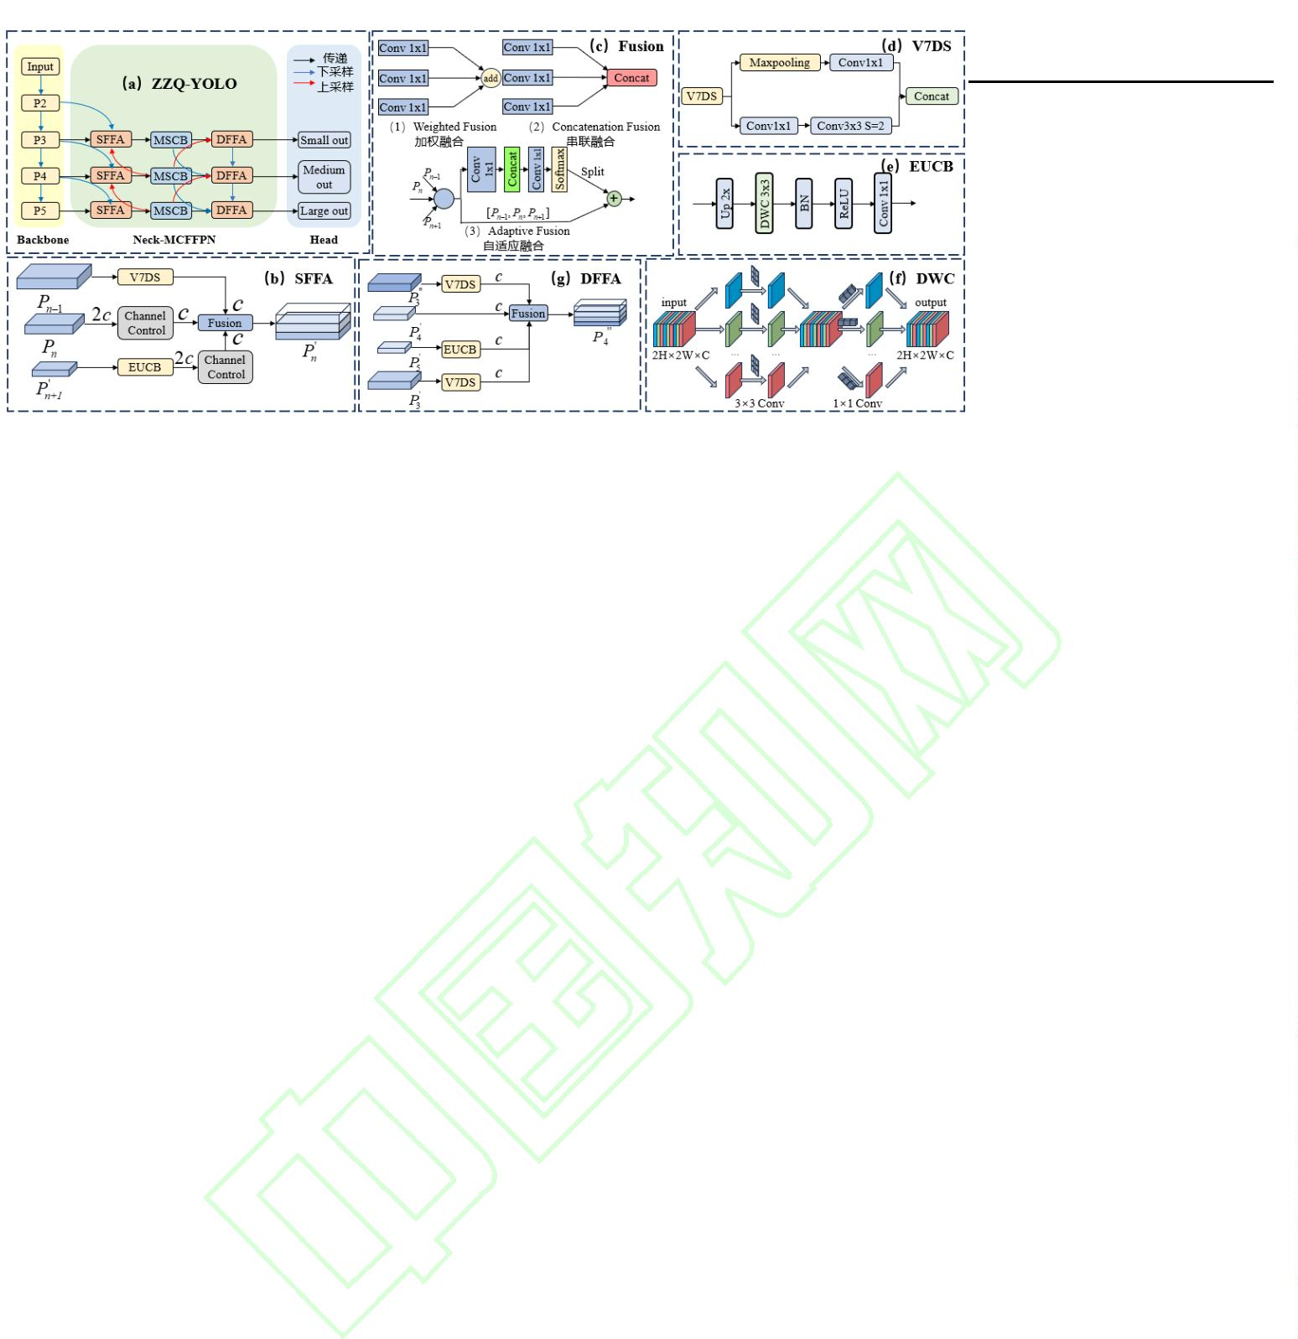

6
电光与控制
点到真实边界框左上角点与右下角点的欧氏距离。
针对航拍数据集中目标种类繁多、样本分布
不均的问题。引进了一种基于Focal Loss思想的
Focaler-IoU损失函数，通过线性区间映射重构IoU
损失，使得模型在IoU值较高的区间内（即高质量
样本）产生更大的梯度，从而引导模型更多地关注
这些样本，并学习到更精确的定位信息。公式如下：

0，IOU＜d


IOU  d
IOU_{Focaler}
 
，d  IOU  u
（13）
u-d

图 4 MSCB 模块
Fig4 Multi-scale Convolution Block

1，IOU＞u

^{L}_{FocalerIoU} 1 IoU_{Focaler}
随后，MSDC 通过通道混洗（Channel Shuffle）
（¹⁴）
最 终 ， 将 MPDIoU 和 Focaler-IoU 整 合 为
[
^{21]}技术对各分支的特征进行重组与融合，充分发
Focal-MPDIoU，既能更精确地匹配预测框和真实
挥了多尺度卷积的表达优势。
1
.3
损失函数 Focaler-MPDIoU
框，又能有效解决样本不平衡问题。Focal-MPDIoU
损失函数是目标检测模型的重要组成部分。
损失函数计算公式如式（15）所示。
YOLOv8初始模型的损失函数由VFL Loss、CIoU
Loss和DFL Loss^{[22]}三者加权组合而成。其中，CIoU
损失函数综合考虑了预测框与真实框的中心点距
离、纵横比一致性以及重叠面积，但在处理边框尺
寸差异和样本不均衡问题上仍存在局限性^{[23]}。为
此，本文引入了MPDIoU损失函数和Focaler-IoU损
失函数进行优化。
L_{Focaler-MPDIoU}  L_{MPDIoU}  IoU  IoU_{Focaler}
（15
）
2
实验结果与可视化分析
数据集
2
.1
本文选用公开数据集VisDrone2019^{[24]}作为实
验验证对象。该数据集是目前主流的小目标检测对
象之一，由不同型号的无人机在中国14个城市拍摄
的，图像标签类别包括行人、卡车、自行车等¹0
个种类，涵盖不同的光照条件和天气情况。包含了
6
471张训练集、548张验证集、1610张测试集图像。
MPDIoU通过直接优化预测框与真实框左上
角和右下角的距离，更精确地捕捉边框尺寸差异与
回归精度，解决CIoU在面对不同大小但具有相同
长宽比的矩形框时难以准确评估边界匹配情况。
MPDIoU以及损失函数 L_{MPDIoU} 计算公式为：
2
.2
实验环境及评价指标
本实验平台采用Windows11作为操作系统，
CPU为AMD Ryzen7 7950X3D；64GB运行内存；
GPU为Nvidia GeForce RTX4070Ti Super，16GB。
pytorch的框架版本为2.2.0+cu121，python版本为
3.9.7，Batch size设置为16，图像大小设置为640×

2
²
2
  
gt
1
   
gt
1
d
x
x
y
y

1
1
1

（10）
6
40，迭代次数设置为200。网络未使用预训练模型
2


 
2
2
gt
2
gt
2
d

^{x}2
−
x
² 
^{y}2
−
y

的权重且所有实验使用一致的超参数训练验证。
采用精确率（P）、召回率（R）、平均精确率均
值（mAP）、参数 量（Para）、浮点运算次数（GFLOPs）
和帧率（FPS|）作为实验的评价指标，以此来衡量
改进的有效性。
d ²
d ²
MPDIoU  IoU 
1
−
2
（11
）
）
^{w}g²t ^{ h2}
gt
^{w}g²t ^{ h2}
gt
d ²
d ²
L_{MPDIoU}
1 IoU 
1

2
（12
w
² 
h
2
w
² 
h
2
gt
gt
gt
gt

gt
gt
 
_{x1 , y}1

x , y
式中：
和
分别表示真实框
1
1
2.3
消融实验

gt
2
gt
2
 
_{x2 , y}2


x , y
和预测框左上角坐标，
和
分别表
2
.3.1
不同特征融合网络的性能比较
I
I
1

x , y
示 真 实 框 和 预 测 框 的 右 下 角 坐 标 ，
_{为了验证颈部网络} MCFFPN _{的有效性，在}
1

I
2
I

x , y
分别表示真实框和预测框交集的左上角
^{VisDrone2019}验证集^{Val}上比较了^{AFPN}、^{BIFPN}、
2
和右下角坐标，d 、d 分别是预测边界框的左上角
_{HSFPN和}MCFFPN_{应用于相同基准模型的结果，如}
1
2
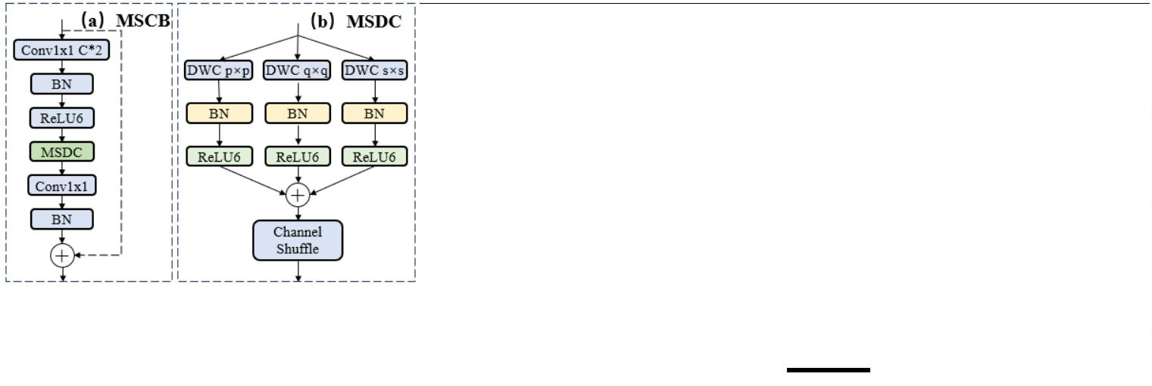

7
林树铭等：航拍视角下小尺度车辆精确检测方法
表1所示。与基准模型相比，AFPN不仅mAP@0.5
下降0.9%，计算复杂度还有所上升，而HSFPN与
BIFPN两个经典的特征提取网络虽然在参数及计算
复杂度上取得一定程度的优势，但识别的准确性仍
比不上本文所提出的MCFFPN。
SFFA
MSC
B
MCFFPN能够灵活控制深层网络的抽象语义
信息与浅层网络的精细空间信息，更好地融合了不
同层之间的数据流，在最高检测精度达到了32.9%
的同时，参数量也减少到2.1M。
DFFA
表 1 不同特征融合网络对比实验
Table 1 Comparison experiment of different feature fusion
net-works
2
.3.3 不同损失函数的性能比较
为评估Focaler-MPDIoU损失函数的有效性，本
Model mAP@0.5/% mAP@0.5:0.95/% Para/M GFLOPs
研究在VisDrone2019验证集Val上开展了实验。实验
中，将Focaler-MPDIoU损失函数应用于基准模型，
_{并与CIoU、}WIoU、GIoU、EIoU、SIoU、MPDIoU
以及Focaler-IoU等典型损失函数进行了对比分析。
PA-FPN
AFPN
HSFPN
BIFPN
32.1
31.2
32.3
32.5
32.9
18.5
16.8
18.6
18.8
19.0
3.0
2.6
2.0
2.0
2.1
8.1
8.6
7.0
7.1
7.1
MCFFPN
2
.3.2
不同融合方式性能对比
在MCFFPN中的SFFA和DFFA结构中支持加权
融合、串联融合和自适应融合三种特征融合方式。
为了验证本文使用自适应融合的性能优越性，与另
外两种融合方式进行了实验对比。
表 4 不同损失函数的性能比较
Table 4 Performance comparison of different loss functions
Model
CIoU
WIoU
GIoU
EIoU
P/% R/% mAP@0.5/% mAP@0.5:0.95/%
42.8 32.1
39.7 28.7
41.3 31.5
43.2 32.5
43.3 31.8
44.6 33.6
44.2 32.9
32.1
29.2
31.2
32.9
32.7
33.6
33.1
18.5
16.2
17.1
18.8
18.7
19.2
18.9
实验结果如表2所示，自适应融合方式在保持
较低计算开销和参数量的同时，显著提升了检测精
度。表3展示了三种融合方式的可视化效果。相比
于串联融合和加权融合，自适应融合能够灵活调整
特征权重，使得SFFA和DFFA输出的特征图中目标
的关键特征更加突出和清晰，进一步验证了其在特
征表达能力上的优越性。
SIoU
MPDIoU
Focaler-IoU
Focaler-
MPDIoU
4
5.3 33.7
34.2
19.4
如表4所示，当将CIoU损失替换为Focaler-IoU
和MPDIoU损失时，在检测精度mAP@0.5指标上，
两者均优于其他传统的IoU损失函数。进一步地，
将 Focaler-IoU 与 MPDIoU 结 合 形 成 的
Focaler-MPDIoU损失函数，在经过多次实验并优化
权重因子（ d  0.1, u 0.95）后，实现了最佳性能，
检测精度提升了2.1%，显著高于其他IoU损失函数。
表 2 不同融合方式对比实验
Table 2 Comparison experiment of different fusion Methods
Fusion
加权融合
串联融合
自适应融合
mAP@0.5/% mAP@0.5:0.95/% Para/M GFLOPs
32.8
32.7
32.9
18.9
18.8
19.0
2.1
2.1
2.1
7.1
7.0
7.1
表 3 不同融合方式效果可视化
Table 3 Visualization of the Effects of Various Fusion
methods
2
.3.4
总体消融实验
为证明所提出的改进点对基线模型检测效果
加权融合
串联融合
自适应融合
提升的有效性，以单独加入和多个模块进行不同组
合加入的方式进行消融实验。针对VisDrone2019验
证集Val中检测目标较为集中，遮挡状况少，而测试
集Test中的检测目标遮挡状态多，导致模型训练后，
在验证集Val和测试集Test上的实验结果差距过大的
原图
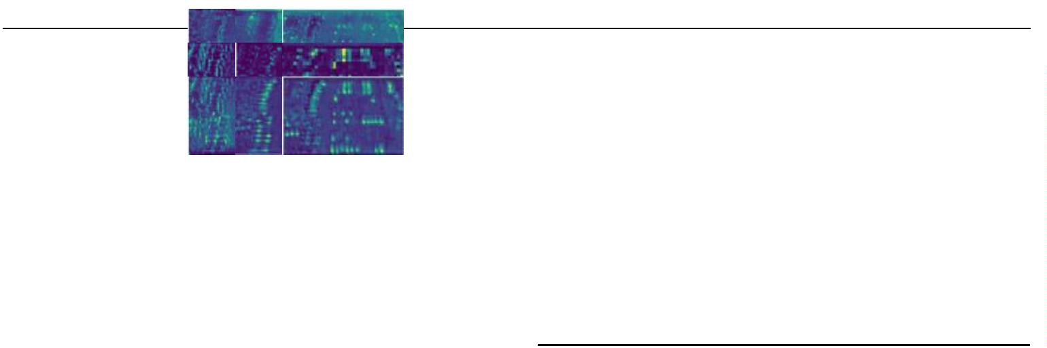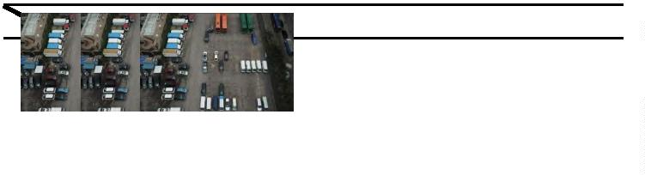

8
电光与控制
问题。本文以Val集和Test集共同作为最后实验验证
结果的分析。
40.2% ， mAP@0.5 和 mAP@0.5:0.95 分 别 提 升 至
36.6%、30.0%和21.6%、16.3%，参数量减少0.2M。
实验结果表明，多个模块组合使用能进一步提升准
确率，且FPS为95.9仍然满足实时性检测的需求。
如表5所示，通过系列实验验证了各改进模块
的有效性。最终，三种改进结合后的ZZQ-YOLO模
型在Val和Test集上的精确度分别提升至46.4%和
表 5 消融实验
Table 5 Ablation experiment
Precision/% Recall/% mAP@0.5/% mAP@0.5:0.95%
SPPF-LSKA MCFFPN Focaler-MPDIoU
FPS Para/M GFLOPs
Val Test Val Test Val
Test
Val
Test
4
2.8 37.6 32.1 28.5 32.1 26.4
18.5
19.5
19.0
19.4
20.9
21.6
14.7
15.0
14.9
15.5
16.1
16.3
115.5
122.4
99.6
115.6
96.2
3.0
3.2
2.1
3.0
2.8
2.8
8.1
8.3
7.1
8.1
9.5
9.5
√
√
√
44.3 39.0 33.3 29.2 33.5 27.1
42.9 37.8 33.2 29.3 32.9 26.8
45.3 38.2 33.7 31.0 34.2 27.5
44.5 40.2 35.8 31.1 35.8 28.9
46.4 40.2 36.6 31.5 36.6 30.0
√
√
√
√
√
95.9
2
.4
对比实验
能体现。在验证集Val和测试集Test上检测效果落后
于YOLOv8s，但模型大小以及计算复杂度远低于它。
实验结果表明，与其他单阶段目标检测模型比
较，ZZQ-YOLO模型以较低的计算参数量实现了较
高的检测精度，且帧率仍然满足实时性检测的需求，
更适用于航拍视角下的小目标检测任务。
为进一步验证改造模型的检测性能，本文选用
目前最新目标检测SOTA模型YOLOv11n、经典的目
标检测模型以及优秀的改进模型UAV-YOLOv8^{[12]}、
BDAD-YOLO^{[13]}，在Visdrone2019小目标检测数据
集上进行对比，其实验结果如表6所示。
表 6 对比实验
Table 6 Comparisons experiment
m AP @ 0 . 5 / %mAP@0. 5:0. 95/ %
2
.5
可视化结果与分析
为直观展示改进模型在复杂背景下目标检测
Model
Para/M G F L O P s FPS
Val Test
Val
Test
8.6
YOLOv5n 22.2 18.3
YOLOv5s 29.8 25.1
YOLOv7-Tiny 32.9 27.2
10.8
15.8
16.4
18.5
24.2
18.5
18.7
19.3
1.8
7.0
6.0
3.0
11.1
2.7
2.5
3.6
4.2
15.8
13.1
8.1
28.7
8.4
129.4
108.5
157.3
115.5
102.7
112.3
118.6
94.8
的能力，本研究采用Grad-CAM^{[25]}技术生成热力图，
以可视化方式揭示模型对目标特征的关注程度。热
力图红色的区域代表关注度更高。且为了清晰区分
基线模型与改进模型在目标检测性能上的差异，我
们采用黄色框标注原模型漏检而改进模型成功检
测出的车辆目标。如表7所示，
12.7
13.2
14.8
19.6
14.3
14.5
14.7
YOLOv8n
YOLOv8s
YOLOv10n
YOLOv11n
文献[12]
32.1 26.7
38.6 31.9
31.9 26.2
32.2 26.4
33.4 26.7
6.5
11.8
文献[13] 36.1 29.8
ZZQ-YOLO 36.6 30.0
20.7
21.6
16.3
16.3
3.2
2.8
10.8
9.5
-
95.9
首先，在精度上相较于其他模型，ZZQ-YOLO
在精确率、mAP@0.5与mAP@0.5:0.95上具有更好的
性能体现。在验证集Val上分别达到了46.4%、36.6%、
在VisDrone2019数据集的静态目标检测场景中
（
场景一、二），改进模型展现了显著的检测效果。
2
1
1.6%，在测试集Test上分别达到了40.2%、30.0%、
场景一中，针对YOLOv8n在处理被树木遮挡的车辆
及多辆车密集排列导致的漏检问题，改进模型实现
了更准确的检测。场景二中，改进模型ZZQ-YOLO
在应对建筑阴影覆盖的车辆检测时，同样表现出更
高的检测精度。
6.3%。在参数上，相较于基线模型减少了0.2M。
对 比 与 本 文 同 数 据 集 下 的 最 新 检 测 模 型
BDAD-YOLO 和 UAV-YOLOv8 模 型 参 数 量 少 了
0
.4M和0.8M，在mAP@0.5以及mAP@0.5:0.95上
ZZQ-YOLO也更具优势。
在动态目标检测场景（场景三）中，改进模型
针对多车辆行驶过程中的连续遮挡以及自行车等
小体积车辆被围栏遮挡导致的漏检情况，实现了显
著的目标识别改进。
与轻量级的YOLOv5n、YOLOv10n、YOLOv11n
检测模型相比，模型ZZQ-YOLO在验证集Val上的
mAP@0.5指标上分别提高了14.4%、4.7%、4.4%。
与整体规模更大的YOLOv5s、YOLOv7-Tiny、
YOLOv8s相比，ZZQ-YOLO在验证集Val和测试集
Test上相较于YOLOv5s、YOLOv7-Tiny有更好的性
特别在夜间低光照环境（场景四下，改进模型
ZZQ-YOLO成功检测出原模型未能识别的车辆目


9
林树铭等：航拍视角下小尺度车辆精确检测方法
标，体现了在低光照环境下的检测优势。
下的目标检测问题中具有显著优势。同时，对于行
人等难识别小目标的检测效果亦得到显著提升。
至此，证实了改进模型ZZQ-YOLO在复杂背景
表 7 改进效果可视化。
Table 7 Visualizing Improvement Effects
场景
一
二
三
四
模型输入图像
YOLOv8n
ZZQ-YOLO
3
结束语
[3] 李星, 郭晓松, 郭君斌. 基于HOG特征和SVM的前向
车辆识别方法[J]. 计算机科学, 2013, 40(S2): 329-
本次工作针对航拍视角下的车辆目标尺度变
3
32.
[
[
4] 关晓斌, 李战明. 基于SIFT和HOG特征融合的视频
化大、目标小、背景遮挡等导致目标检测不精确问
题，对基线模型中的特征融合、特征提取、损失计
算等方面提出改进。在主干网络，采用改进后的
SPPF-LSKA模块来融合上下文信息，使模型更聚焦
于检测对象相关特征，减少背景环境的干扰。在颈
部网络，采用新的特征融合结构MCFFPN将不同分
辨率、不同特征映射的信息进行融合解决多尺度问
题。最后，使用Focaler-MPDIoU Loss损失函数，改
善边框尺寸差异以及难易样本数量不均衡对梯度
的不利影响，以加快网络收敛速度。实验结果表明，
改进模型较基线模型在VisDrone2019数据集的验证
集Val与测试集Test上的平均精度(mAP@0.5)分别提
升了4.5%、3.6%，并且参数量减少了0.2M，所提方
法能够较好地完成航拍图像中的车辆目标检测任
务，为交通管理、安防监控、应急响应处理以及城
镇规划等任务提供良好的解决方案。
车辆检测算法[J]. 计算机与数字工程, 2021, 49(6): 1
113-1117.
5] GIRSHICK R, DONAHUE J, DARRELL T, et al.
Rich Feature Hierarchies for Accurate Object Detect-
ion and Semantic Segmentation[C]//Proceedings of t he
IEEE Conference on Computer Vision and Pattern
Recognition. 2014: 580-587
6] REN S, HE K, GIRSHICK R, et al. Faster R-CNN:
Towards Real-Time Object Detection with Region
Proposal Networks[J]. IEEE Transactions on Pattern
Analysis and Machine Intelligence, 2017, 39(6): 1137-
[
[
1149.
7] Zhao Z Q, Zheng P, Xu S, et al. Object detection with
deep learning: A review[J]. IEEE transactions on neural
networks and learning systems, 2019, 30(11):
3212-3232.
[
[
[
[
8] Wang A, Chen H, Liu L, et al. Yolov10: Real-time
end- to-end object detection[J]. arXiv preprint arXiv:
2
405.14458, 2024.
9] Khanam R, Hussain M. YOLOv11: An Overview of the
Key Architectural Enhancements[J]. arXiv preprint
arXiv:2410.17725, 2024.
10] LYU Z, JIN H, ZHEN T, et al. Small Object Recognition
Algorithm of Grain Pests Based on SSD Feature
Fusion[J]. IEEE Access, 2021, 9: 43202-43213.
11] FAN X, HU Z, ZHAO Y, et al. A Small-Ship Object
Detection Method for Satellite Remote Sensing Data[J].
IEEE Journal of Selected Topics in Applied Earth
Observations and Remote Sensing, 2024, 17: 11886-
11898.
参考文献
[
[
1] 吴盘龙,黄樊品,何山,等,无人机系统控制研究综述[J].
[
[
12] Li Y, Fan Q, Huang H, et al. A modified YOLOv8
detection network for UAV aerial image recognition[J].
Drones, 2023, 7(5): 304.
电光与控制,2024,31(10):1-9.
2] TUERMER S, KURZ F, REINARTZ P, et al. Airbo
rne Vehicle Detection in Dense Urban Areas Using
HoG Features and Disparity Maps[J]. IEEE Journal of
Selected Topics in Applied Earth Observations and
Remote Sensing, 2013, 6(6): 2327-2337.
13] 孙佳宇,徐民俊,张俊鹏,等.优化改进YOLOv8无人机
视角下目标检测算法[J].计算机工程与应用 ,2025,61(0
1):109-120.
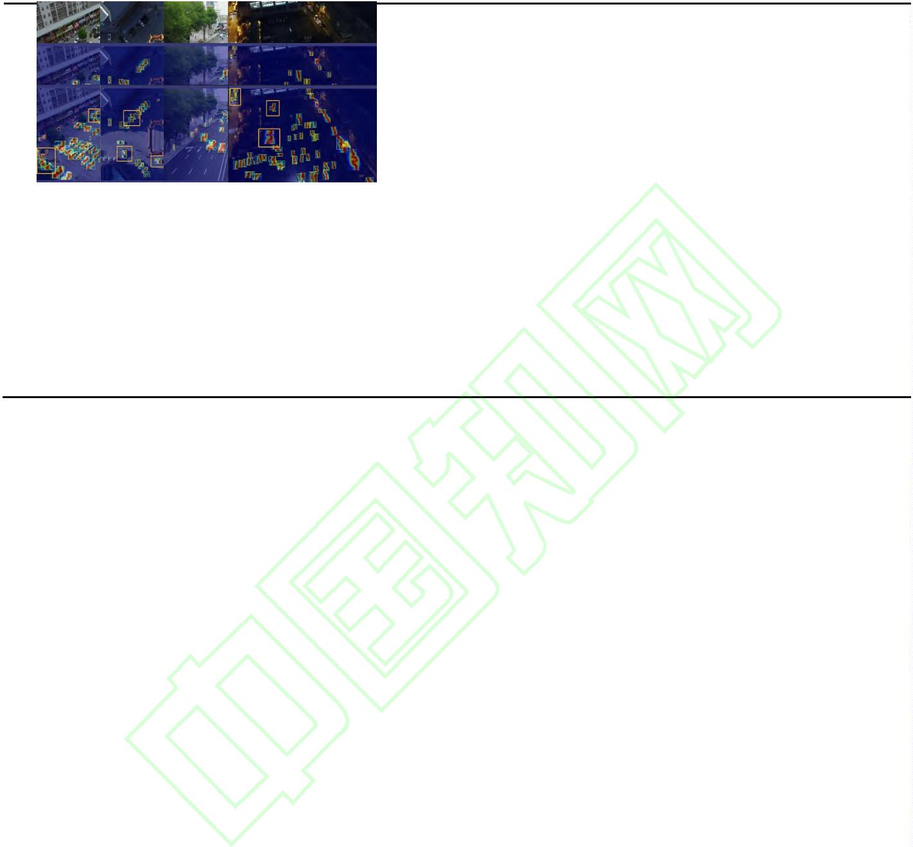

1
0
电光与控制
[
14] 谌海云,肖章勇,郭勇,等,基于改进 YOLOv8s的无人机
航拍目标检测算法[J],电光与控制,2024,31(12):55-63,
15] Lau K W, Po L M, Rehman Y A U. Large separable
[
kernel
design in cnn[J]. Expert Systems with Applications, 2024,
36: 121352.
16] Ma S, Xu Y. Mpdiou: a loss for efficient and accur
attention: Rethinking the large kernel attention
2
[
[
[
-
ate bounding box regression[J]. arXiv preprint arXi
v:2307.07662, 2023.
17] Zhang H, Zhang S. Focaler-IoU: More Focused
Intersection over Union Loss[J]. arXiv preprint
arXiv:2401.10525, 2024.
18] CHEN J, MAI H, LUO L, et al. Effective Feature Fusion
Network in BIFPN for Small Object Detection[C]//2021
IEEE International Conference on Image Processing
(ICIP). 2021: 699-703
[
[
19] WANG C Y, BOCHKOVSKIY A, LIAO H Y M.
YOLOv7: Trainable Bag-of-Freebies Sets New State-of-
the-Art for Real-Time Object Detectors[C]//Proceedings
of the IEEE/CVF Conference on Computer Vision and
Pattern Recognition. 2023: 7464-7475
20] RAHMAN M M, MUNIR M, MARCULESCU R.
EMCAD: Efficient Multi-scale Convolutional Attenti on
Decoding for Medical Image Segmentation[C]//
Proceedings of the IEEE/CVF Conference on Comp-
uter Vision and Pattern Recognition. 2024: 1
-11779
17 69
[
21] ZHANG X, ZHOU X, LIN M, et al. ShuffleNet: An
Extremely Efficient Convolutional Neural Network for
Mobile
Conference
018: 6848-6856
22] HUANG P, TIAN S, SU Y, et al. IA-CIOU: An
Devices[C]//Proceedings
of
the
IEEE
on Computer Vision and Pattern Recognition.
2
[
Improved
Ship Target
IOU Bounding Box Loss Function for SAR
Detection Methods[J]. IEEE Journal of
Selected Topics in
Applied Earth Observations and Remote
Sensing, 2024, 17: 10569-10582.
[
[
23] Zheng Z, Wang P, Liu W, et al. Distance-IoU loss:
Faster and better learning for bounding box regress-
on[C]//Proceedings of the AAAI conference on artifi
cial intelligence. 2020, 34(07): 12993-13000.
24] DU D, ZHU P, WEN L, et al. VisDrone-DET2019: The
Vision Meets Drone Object Detection in Image
Challenge
International
Results[C]//Proceedings of the IEEE/CVF
Conference on Computer Vision Workshops.
2
019: 0-0
[
25] SELVARAJU R R, COGSWELL M, DAS A, et al. Grad-
CAM: Visual Explanations from Deep Networks via
Gradient-Based Localization[J]. International Journal of
Computer Vision, 2020, 128(2): 336-359.


